Глава 5

ТВЕРДЫЕ ТЕЛА И ИХ СВОЙСТВА

§ 1. Твердые тела, их признаки и некоторые свойства

Часто твердыми называют тела, которые сохраняют свою форму и объем. Однако с физической точки зрения по этим признакам бывает трудно отличить твердое и жидкое состояния вещества.
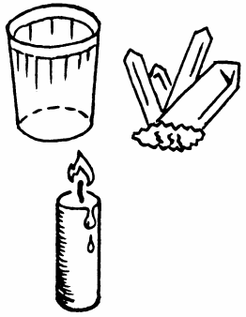
Так, внешне могут быть твердыми, а по строению относиться к жидкостям аморфные тела (от греческого amorphos - бесформенный, a - отрицательная частица и morphe - форма). Молекулы в аморфных телах расположены беспорядочно, физические свойства вещества одинаковы по всем направлениям. Понятия температуры плавления для аморфных тел не существует. Вместо него вводится несколько расплывчатое понятие температуры размягчения.
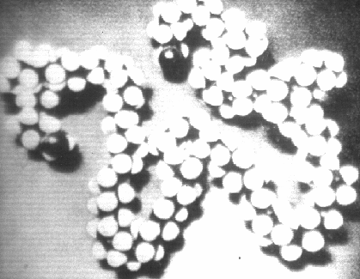
Особым классом веществ, которые по внешним признакам также могут походить на твердые тела, являются полимеры.
Полимеры (от греческого polymeres - состоящий из многих частей, от poly - много и meros - доля, часть) - это соединения с высокой молекулярной массой, молекулы которых состоят из большого числа регулярно и нерегулярно повторяющих-ся одинаковых или различных звеньев.
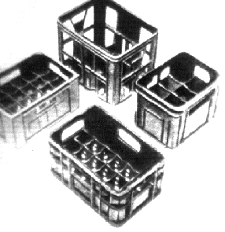
К природным полимерам относятся натуральный каучук, целлюлоза, белки, природные смолы. Примером синтетических полимеров являются полистирол, полиэтилен, сложные полиэфиры.
Полимеры используются в производстве пластмасс, резины, лаков, клеев, волокон.
Истинно же твердые тела - это кристаллы, одной из характерных особенностей которых является правильность их внешнего вида.
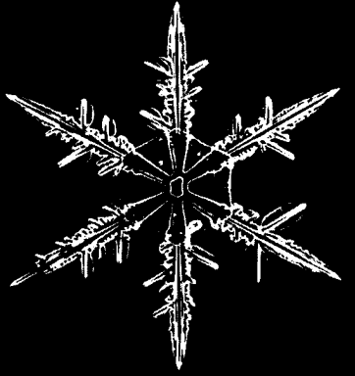
Приходится только удивляться совершенству формы снежинок и восхищаться их красотой.
Если насыщенный раствор гипосульфита - вещества, используемого в фотографии для закрепления изображений, на несколько дней оставить в открытой ванночке, то на ее дне образуются крупные кристаллы, также довольно правильной формы.
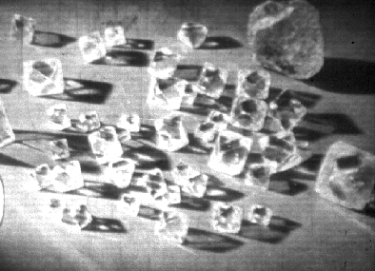
Правильную форму имеют и кристаллы поваренной соли, сахара.
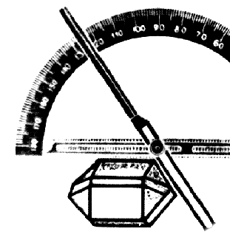
Естественной формой кристаллов являются многогранники с плоскими гранями и постоянными для каждого вещества углами между ними.
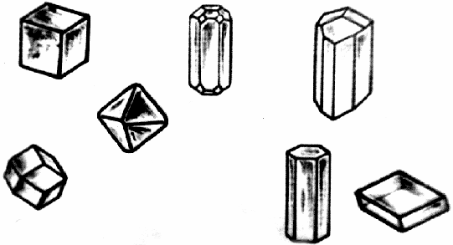
Форма кристаллов различных веществ неодинакова. Но кристаллы одного и того же вещества могут быть различного цвета. Например, кристаллы кварца бывают бесцветными, золотистыми, розовыми, бледно-сиреневыми. В зависимости от цвета, им дают разные названия. Кристаллы кварца, например, могут называться горным хрусталем, дымчатым горным хрусталем, аметистом. С точки зрения ювелира многие кристаллы одного и того же вещества могут отличаться принципиальным образом. С точки зрения физика различия между ними вообще может не существовать, поскольку подавляющее количество свойств разноцветных кристаллов одного и того же вещества одинаково.
Физические свойства кристалла определяются не его цветом, а внутренним строением. Очень яркой иллюстрацией этого утверждения является различие многих свойств алмаза и графита, обладающих одинаковым химическим составом.
Одиночные кристаллы называются монокристаллами. Некоторые вещества, такие, например, как горный хрусталь, могут образовывать весьма большие монокристаллы, иногда очень правильной формы.
Особенностью многих монокристаллов является анизотропия – различие физических свойств в разных направлениях.
Анизотропия кристаллов тесно связана с их симметрией. Чем ниже симметрия кристалла, тем ярче выражена анизотропия.

Возьмем две пластинки, вырезанные из кристалла кварца в разных плоскостях. Капнем на пластинки воск и дадим ему застыть, после чего прикоснемся к образовавшимся восковым пятнам раскаленной иглой. По форме расплавившегося воска можно сделать вывод о том, что пластинка, вырезанная из кристалла в вертикальной плоскости, имеет разную теплопроводность в разных направлениях.
Если из большого куска льда вырезать два одинаковых бруска во взаимно перпендикулярных направлениях, положить их на две опоры и нагрузить, то бруски будут вести себя различным образом. Один брусок при увеличении нагрузки будет медленно прогибаться. Другой до некоторого значения нагрузки будет сохранять свою форму, а затем переломится.

Аналогичным образом можно говорить не только об анизотропии теплопроводности, прочности, но и других тепловых, механических, а также электрических, оптических свойств монокристаллов.
Большинство твердых тел имеет поликристаллическую структуру, то есть состоит из множества хаотичным образом расположенных кристаллов и анизотропией физических свойств не обладает.

§ 2. Плавление и кристаллизация

Таяние снега и льда, замерзание воды, конечно же, доводилось наблюдать любому читателю этой книги. Всем известно, что эти процессы при нормальных условиях протекают при одной и той же температуре. Эта температура настолько характерна, что принята за ноль при построении шкалы Цельсия.
Быть может, читатель обращал внимание на интересное обстоятельство: зимой, когда идет снег, обычно не бывает сильного мороза. Наоборот, начало снегопада часто сопровождается потеплением.
В доступных нам условиях плавиться и кристаллизоваться могут многие вещества. Процессы плавления и кристаллизации можно детально пронаблюдать и изучить, поставив соответствующий эксперимент.
Для опыта насыпем в пробирку кристаллы гипосульфита и поместим в нее термометр. Будем нагревать пробирку и фиксировать через равные промежутки времени температуру находящегося в ней вещества. (Осуществляя нагрев, мы исходим из того, что нагреватель обеспечивает стационарный поток тепла и за равные промежутки времени передает нагреваемому телу равные количества теплоты).
Опыт показывает, что до тех пор, пока вещество остается в твердом состоянии (здесь и далее - в пределах точности проводимых измерений), между временем нагревания и изменением температуры кристаллов существует прямая пропорциональная зависимость.
Как только кристаллы начинают плавиться, температура вещества повышаться перестает и не изменяется до тех пор, пока оно все не перейдет в жидкое состояние. Далее температура жидкости вновь повышается.
При охлаждении жидкости, ее температура понижается. Но расплавленный гипосульфит не начинает кристаллизоваться при той температуре, при которой он плавился. Он охлаждается до более низкой температуры, оставаясь в жидком состоянии. Оказывается, что для того, чтобы начался рост кристаллов, недостаточно охладить вещество. Кристаллизация может начаться от неоднородностей, находящихся в жидкости. Для стимулирования начала этого процесса бросим в пробирку с уже остывшей жидкостью несколько кристалликов гипосульфита и пронаблюдаем протекающий процесс. От кристалликов, попавших в жидкость, очень быстро начинает идти процесс отвердевания вещества. Температура жидкости повышается до того значения, при котором происходил процесс плавления. До тех пор, пока вся жидкость не кристаллизуется, эта температура остается постоянной. Далее твердое вещество охлаждается и за равные промежутки времени его температура изменяется на одну и ту же величину.
Конечно, не все жидкости так легко переохлаждаются как гипосульфит. Хороший пример тому вода. Очень трудно охладить ниже температуры кристаллизации металлы. Однако стимулы для начала процесса отвердевания жидкости при достижении ею соответствующей температуры имеются всегда. В одних случаях это инородные частицы внутри жидкости, в других - дефекты сосуда, в котором находится жидкость, в третьих - небольшие области сгущения или разряжения частиц, появившиеся в результате механического воздействия, например, встряхивания жидкости.
Сделаем выводы.
1. Плавление и кристаллизация протекают при постоянной температуре.
2. Температура плавления равна температуре кристаллизации.
3. При кристаллизации выделяется теплота.
4. Для начала кристаллизации в жидкости должны быть центры кристаллизации, или "затравки", роль которых могут выполнять инородные твердые частицы, пузырьки газа, местные сгущения жидкости. В этих местах в первую очередь возникает правильное расположение частиц и начинается рост кристаллов.

Процессы плавления и кристаллизации можно рассмотреть с энергетических позиций.
Известно, это энергия взаимодействия между частицами зависит от их расположения.
В кристаллах, за счет дальнего порядка в расположении частиц, энергия их взаимодействия меньше, чем в расплавах, находящихся при той же температуре, что и кристаллы.
Эти рассуждения косвенно подтверждаются тем фактом, что для плавления кристаллического вещества к нему следует подвести некоторое количество теплоты.
Согласно принципу минимума энергии, система частиц должна стремиться перейти в состояние с возможно меньшей энергией. Следовательно, при низких температурах мы можем ожидать самопроизвольной кристаллизации жидкостей.
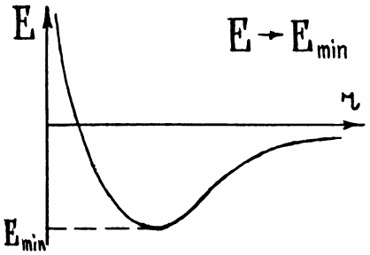
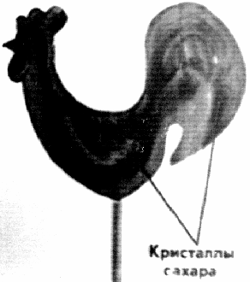
Приведенные рассуждения позволяют понять, почему со временем засахариваются мед, варенье, бывшие когда-то прозрачными конфеты-леденцы.

§ 3. Виды кристаллов и объяснение свойств
кристаллических тел

Многие свойства кристаллов могут быть объяснены с точки зрения основ молекулярно-кинетической теории.
Изучение внутреннего строения кристаллов с помощью рентгеновских лучей показало, что частицы, из которых они состоят, имеют правильное расположение.
Упорядоченность, повторяющаяся на расстояниях, сравнимых с межатомными расстояниями, называется ближним порядком. Упорядоченность, повторяющаяся на неограниченно больших расстояниях, называется дальним порядком.
Основное отличие жидкостей и аморфных тел от кристаллов состоит в том, что для первых существует только некоторая закономерность в расположении соседних атомов, тогда как для вторых правильное чередование атомов повторяется для сколь угодно удаленных атомов. Иными словами, наличие дальнего и ближнего порядка является характерным признаком кристалла.
Правильная форма кристаллов и их симметрия могут быть объяснены именно дальним порядком в расположении частиц, из которых они состоят.
Моделью кристалла может служить кристаллическая решетка. Кристаллическую решетку можно изготовить из проволочек и пластмассовых шариков, составить из пластилиновых шариков, нарисовать на бумаге. Центры объемных шариков или кружков, точки, соединенные линиями, называемые узлами кристаллической решетки, будут показывать расположение центров частиц, из которых состоит моделируемое вещество.

При образовании кристалла частицы располагаются как можно ближе друг к другу. В результате образуется упорядоченная и устойчивая система плотно упакованных частиц. Плотно упаковываться частицы могут по-разному. Следовательно, строение кристаллов также может быть самым разным.
В настоящее время изучена внутренняя структура более 30 тысяч элементов и соединений. Выявлено, что, как правило, чем проще химическая формула вещества, тем выше симметрия его кристалла. Например, почти все металлы имеют кубическую или гексагональную структуру.
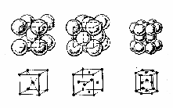
Установлено также, что многие свойства кристаллов определяются типом химической связи между частицами, из которых они состоят.
В узлах ковалентных кристаллов находятся атомы, которые обобществляют свои валентные электроны с соседними атомами. Ковалентные кристаллы образуют атомы кремния, углерода, германия, сурьмы, висмута. Так, четыре валентных электрона германия являются общими для четырех соседних атомов.

Атомы одного и того же химического элемента могут образовывать разные кристаллические решетки. Ярким примером являются пространственные решетки, образуемые атомами углерода.
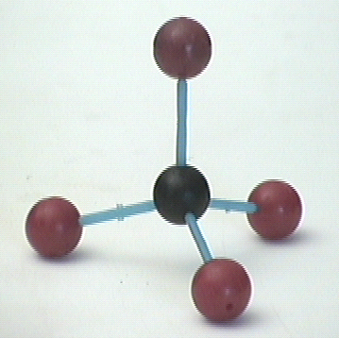
В одной из них, характерной для алмаза, четыре атома располагаются по вершинам правильного тетраэдра, в центре которого находится пятый атом.
В другой, характерной для графита, атомы углерода расположены в вершинах правильных шестиугольников и образуют слои, расстояние между которыми существенно больше, чем между ближайшими атомами в каждом слое. В результате этого ковалентные связи между атомами, находящимися в разных слоях, существенно слабее, чем между атомами, находящимися в одном слое, и легко разрываются.
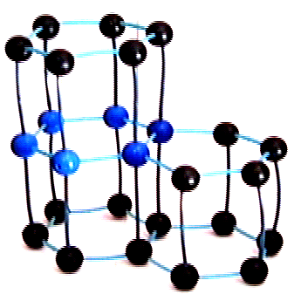
Разница в строении кристаллических решеток алмаза и графита объясняет резкое различие их физических свойств.
В частности, алмаз - это одно из самых твердых веществ в природе. Графит, напротив, очень мягок.
Алмаз - диэлектрик, графит - проводник электрического тока.
Однако, можно предположить, что поскольку алмаз и графит состоят из одних и тех же атомов, то их перегруппировка, если ее удастся осуществить, должна привести к появлению у вещества новых свойств и к изменению самого вещества.
Действительно, как показали исследования, при давлении порядка 60000 атмосфер и температуре свыше 1500 градусов по шкале Цельсия кристаллическая решетка графита путем сближения и перегруппировки атомов переходит в решетку алмаза.
В узлах решетки металлического кристалла находятся атомы, которые легко отдают свои валентные электроны и превращаются тем самым в положительные ионы. Электроны обобществляются в объеме всего кристалла и связи между ионами становятся очень прочными.
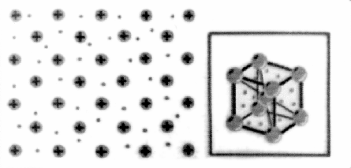
Если предположить, что структура кристаллической решетки металлов может изменяться при изменении температуры, то следует ожидать, что при этом будут изменяться и физические свойства металлов.
Процесс закалки стали дает основание считать это предположение верным.
В узлах кристаллической решетки ионных кристаллов находятся ионы противоположных знаков, которые притягиваются друг к другу за счет электрических сил. Примером ионного кристалла является кристалл поваренной соли.
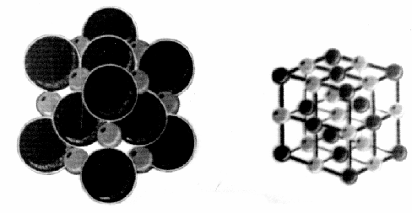
Ионные кристаллы имеют промежуточные характеристики между металлическими и ковалентными кристаллами.
В узлах молекулярных кристаллов находятся нейтральные молекулы. Силы взаимодействия между ними очень малы. Возникновение этих сил можно объяснить поляризацией молекул - смещением электрически заряженных частиц, входящих в их состав относительно центра молекул.
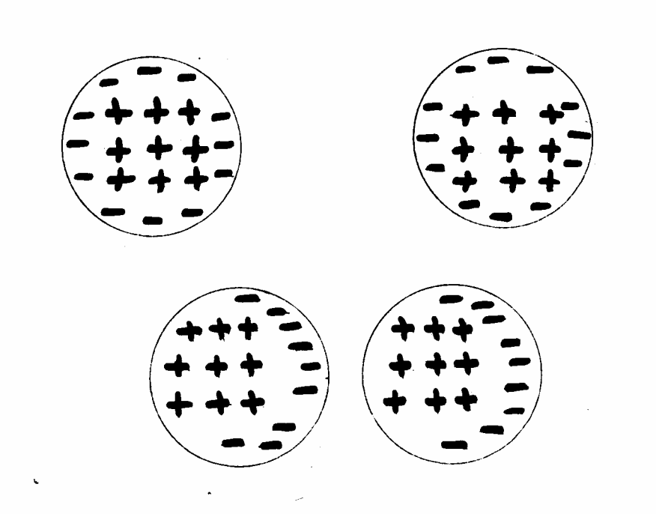
Молекулярные кристаллы легкоплавки, легко поддаются разрушению.
В 1889 г. австрийским ботаником Ф. Рейницером и немецким физиком О. Леманом были открыты жидкие кристаллы.
Жидкие кристаллы - это органические вещества, находящиеся в особом состоянии, в котором они обладают текучестью, характерным свойством жидкости, но в то же время сохраняют определенную упорядоченность в расположении молекул и анизотропию ряда физических свойств.
Число химических соединений, находящихся в жидком состоянии и обладающих свойствами кристаллов, в настоящее время составляет несколько тысяч.
Жидкие кристаллы образуют вещества, молекулы которых имеют удлиненную, палочкообразную форму.

Такая форма молекул при определенных условиях позволяет им устанавливаться в жидкости приблизительно параллельно друг другу.
В жидких кристаллах сохраняется в основном ближний порядок в упаковке молекул. Но упорядоченность может охватывать и целые области - домены (от французского domaine - владение, область, сфера), размеры которых доходят до 0,01- 0,1 мм. С помощью внешних воздействий (электрическими и магнитными полями, механическим давлением) можно эти области ориентировать одинаковым образом и получать подобие больших монокристаллов. При переориентации доменов физические свойства жидких кристаллов должны изменяться. При снятии внешних воздействий “монокристаллы” должны разрушаться, а свойства восстанавливаться.
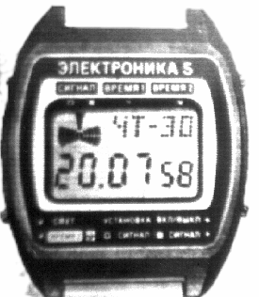
Названные эффекты действительно имеют место. Например, в сильных электрических полях жидкие кристаллы могут становиться матово-непрозрачными для света.
Это свойство жидких кристаллов позволяет использовать их в системах отображения информации, в частности в буквенно-цифровых индикаторах (электронных часах, микрокалькуляторах, дисплеях электронно-вычислительных машин).

§ 4. Механические свойства твердых тел

Под действием сил форма твердых тел меняется, происходит их деформация (от латинского deformatio - искажение). При деформациях может меняться и объем тел.
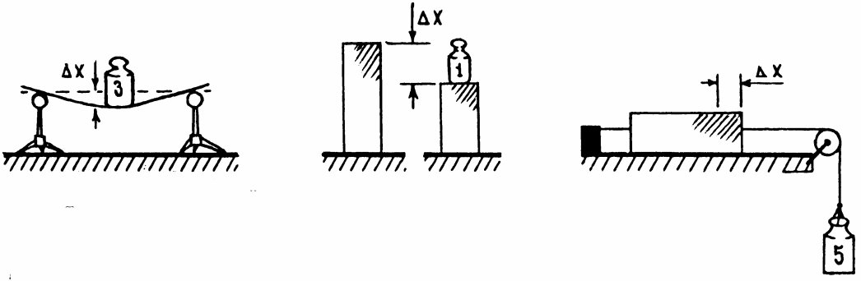

Деформации, которые полностью исчезают после прекращения действия внешних сил, называют упругими.
Соответственно, деформации, которые не исчезают после прекращения действия внешних сил, называются пластическими.
По характеру изменения формы тела можно выделить деформации растяжения и сжатия, кручения, изгиба, сдвига.
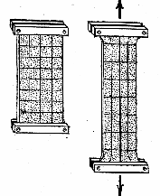
При растяжении тела удлиняются и одновременно уменьшаются в поперечных размерах. Это хорошо видно при растяжении плоского резинового жгута, на котором начерчена сетка линий.
Деформации растяжения подвергаются струна гитары, провода линии электропередач, трос подъемного крана, сцепка между вагонами.

Деформацию сжатия легко пронаблюдать с помощью мягкой резинки, на которой также нанесена сетка линий.
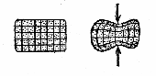
Деформации сжатия подвергаются фундамент и стены зданий, ножки стульев и стола, бревна, распирающие грунт в рудниках.
Деформация сдвига обусловливается двумя равными по модулю и противоположными по направлению моментами сил. При сдвиге любой мысленно выделенный в теле прямоугольный параллелепипед превращается в наклонный, равный ему по объему.
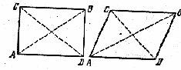
Сдвиг возникает во всех трущихся телах как при трении покоя, так и при трении скольжения. Деформации сдвига подвергаются заклепки, скрепляющие два листа, если эти листы растягиваются. Сдвигаются и волокна бумаги при разрезании ее ножницами.

Чтобы пронаблюдать деформацию кручения, можно взять в руки резиновый стержень, вдоль образующей которого проведена прямая линия, и повернуть его в разных направлениях. Линия примет винтовую форму.
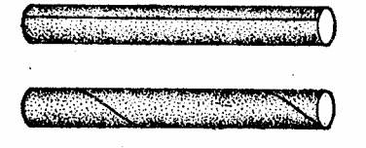
Деформации кручения подвергаются валы, передающие вращающий момент от двигателей к колесам автомобилей и гребным винтам теплоходов. Эту же деформацию испытывает ручка отвертки при заворачивании шурупа. Растягивание цилиндрической пружины также приводит к кручению проволоки, из которой она изготовлена.
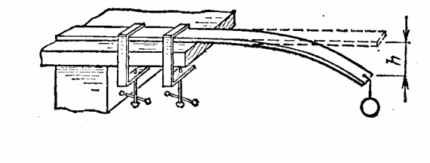
Деформацию изгиба можно пронаблюдать, закрепив на столе линейку и подвесив к ее концу груз.
Изгиб испытывают потолочные плиты зданий, железнодорожные рельсы, рычаги.

Все перечисленные деформации можно пронаблюдать и на специальной модели, которая представляет из себя набор расположенных параллельно друг другу деревянных пластин, сквозь которые продето несколько спиральных пружин.
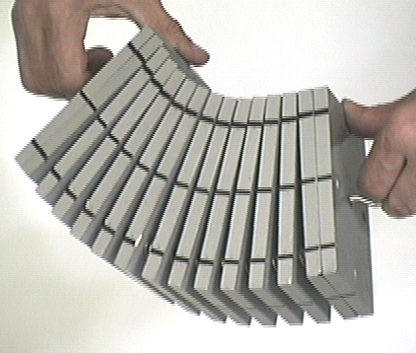

Наблюдая различные деформации можно заметить, что практически всегда они сводятся к деформациям растяжения и сжатия, поэтому дальнейшие рассуждения будут вестись на примере именно этих видов деформаций.
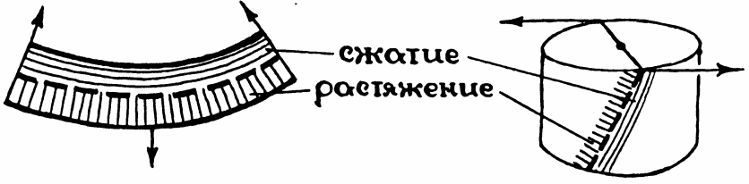
Физическая величина, равная модулю разности конечной и начальной длины деформированного тела, называется абсолютной деформацией.

$$DL=|L−L_{0}|$$

Физическая величина, равная отношению абсолютной деформации тела к его начальной длине, называется относительной деформацией.
$$ε=\frac{ΔL}{L_{0}}$$

Относительная деформация показывает, на сколько деформируется каждая единица начальной длины тела.
Обычно измеряют относительную деформацию в процентах.
При упругих деформациях внутри тела возникает механическое напряжение.

Механическое напряжение - это физическая величина, равная отношению нормальной составляющей силы упругости, возникающей в деформируемом теле, к площади поперечного сечения этого тела, расположенного перпендикулярно силе.
$$s=\frac{F}{S}$$
Механическое напряжение показывает, чему равна сила упругости, приходящаяся на единицу площади деформируемого тела.
Чтобы получить единицу механического напряжения надо в определяющее уравнение этой величины подставить единицы силы -1 Н и площади - 1 м². Получаем 1 Н/м². Эта единица имеет собственное наименование - 1 Па (паскаль).
При деформации тела зависимость механического напряжения от относительной деформации имеет сложный вид, изображаемый в виде диаграммы растяжения.
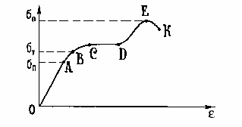
По диаграмме до точки А эти величины находятся в прямой пропорциональной зависимости. До точки В тело испытывает упругие деформации, на участке ВС деформации носят неупругий характер.
Максимальное напряжение, при котором еще не возникают заметные остаточные деформации, называют пределом упругости (σ_{у}).
На участке СD удлинение тела растет практически без увеличения нагрузки. Это явление называется текучестью материала. Далее, с увеличением деформации, кривая напряжения несколько возрастает, достигая максимума в точке Е. Затем напряжение резко падает и образец разрушается.
Для выявления количественной зависимости между силой упругости, возникающей в деформируемом теле, и его геометрическими размерами, изучим более основательно упругую деформацию резинового жгута.
В первом опыте исследуем зависимость абсолютной деформации жгута от его длины. Для этого закрепим плоский резиновый жгут в лапке штатива. Рядом расположим линейку. Подвесим к жгуту такой груз, чтобы было заметным и измеряемым его растяжение. Зафиксируем величину этого растяжения. Не изменяя площади поперечного сечения жгута и веса груза, увеличим длину жгута в два раза. Вновь зафиксируем величину его растяжения. Во втором опыте исследуем зависимость величины абсолютной деформации резинового жгута от площади его поперечного сечения.
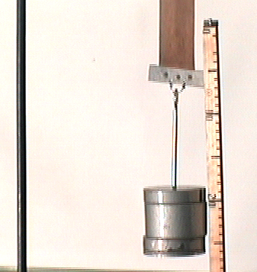
Для этого закрепим в лапке штатива сначала один, а затем два одинаковых, параллельно сложенных жгута. В обоих случаях подвесим к жгутам гири одинакового веса и измерим величины соответствующих растяжений.
В третьем опыте исследуем зависимость величины абсолютной деформации резинового жгута от силы, действующей на него.
Для этого закрепим в лапке штатива жгут, и будем подвешивать к нему грузы, увеличивая их вес и измеряя каждый раз величину растяжения жгута.
По результатам опытов можно сделать вывод, что в пределах точности измерений, при малых деформациях, абсолютное растяжение жгута, с которым проводился эксперимент, прямо пропорционально силе, действующей на него, начальной длине жгута и обратно пропорционально площади его поперечного сечения.
Аналогичные эксперименты, проведенные с другими телами, показывают, что найденные зависимости выполняются и для них. Кроме того, величина деформации при одной и той же нагрузке для тел одинаковой геометрической формы и размеров, но изготовленных из разных материалов, различна.
Закон, устанавливающий связь между силами упругости, или напряжениями, возникающими в деформируемых телах, и величинами деформаций был установлен английским естествоиспытателем Робертом Гуком и носит его имя.
Закон Гука может быть сформулирован следующим образом: Сила упругости, возникающая в теле при его малых деформациях прямо пропорциональна площади поперечного сечения тела, его абсолютной деформации и обратно пропорциональна начальной длине тела.
$$F=E\frac{SDL}{L_{0}}$$
По другому этот закон читается так:
Механическое напряжение, возникающее в теле при его малых деформациях прямо пропорционально относительной деформации тела.
σ = E ε
Коэффициент пропорциональности в законе Гука называется модулем упругости, или модулем Юнга.
Модуль Юнга показывает, чему равно механическое напряжение в теле при его относительной деформации, равной единице.
Чтобы получить единицу модуля Юнга, надо выразить его из формулы закона Гука и в полученное выражение подставить единицы соответствующих величин. Получаем 1 Па (паскаль).
Знание деформаций, возникающих в телах при их нагрузке, позволяет проектировать различные сооружения.
Существует удобный способ прямого наблюдения деформаций, возникающих в моделях конструкций, изготовленных из оргстекла, если эти модели рассматривать с помощью специального способа освещения. Так, наблюдая за деформацией изгиба прозрачной пластины, можно сделать вывод, что ее центральная часть, в отличие от периферийных областей, практически не деформируется.
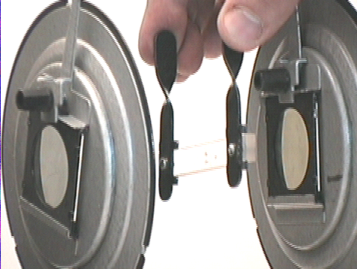
Наблюдение линий распределения механического напряжения в модели балки двутаврового сечения помогает понять, почему удаление незаштрихованной области балки прямоугольного сечения мало влияет на ее прочность.
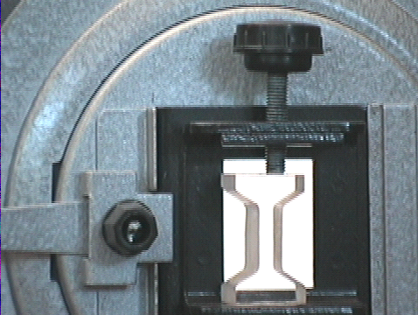

§ 5. Управление механическими свойствами твердых тел

Чтобы проектировать современные машины, конструкции, необходимо не только хорошо знать механические свойства материалов, уметь рассчитывать нагрузки и деформации, но и создавать новые материалы с заранее заданными свойствами.
Рассмотрим примеры того, как можно управлять некоторыми механическими свойствами твердых тел.
Мы знаем, что при пластических деформациях изменяется форма тела. В то же время целостность тела не нарушается.
Объяснить это можно тем, что при появлении нагрузок частицы, из которых состоят деформируемые тела, покидают положения равновесия. Очевидно, что после снятия нагрузок частицы оказываются в другом положении равновесия.
Если объединить атомы, лежащие в одной плоскости, в группы, то пластическую деформацию можно представить как процесс скольжения атомных плоскостей друг относительно друга. При достижении напряжения, равного пределу текучести материала, в монокристаллах начинается процесс сдвига атомных плоскостей.
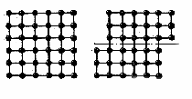
В таких материалах как, например, металлы, силы взаимодействия между атомами и, соответственно, атомными плоскостями относительно велики. Механическое напряжение, необходимое для смещения всех частиц атомной плоскости, должно быть очень большим. По всей видимости, связи между атомами в плоскостях перестраиваются не одновременно.
Перестройка связей может начаться с различного рода дефектов в атомных плоскостях. Роль таких дефектов могут выполнять атомы примеси, не занятые атомами узлы кристаллической решетки, границы зерен.

Механизм пластической деформации можно представить как перестройку связей между атомами в скользящих плоскостях, происходящую последовательно одна за одной. Такая перестройка может происходить при движении дефекта - дислокации - вдоль кристалла. Дислокации (от латинского dislocatio - смещение) - дефекты кристалла, представляющие собой линии, вдоль и вблизи которых нарушено характерное для кристалла правильное расположение атомных плоскостей.
На рисунке показано как происходит разрыв и пересоединение межатомных связей атомов в результате перемещения дислокации в плоскости скольжения.

Наличие в твердых телах дислокаций должно существенно влиять на механические свойства твердых тел.
Действительно, изменяя в процессе обработки металлов вид и число дефектов строения в кристаллах, удается существенно изменять их многие характеристики.
Изменять число дефектов можно путем введения в металлы в расплавленном состоянии легирующих элементов. Например, добавка к железу 0,001% углерода увеличивает предел его текучести в два раза.

Практически все используемые в технике твердые материалы являются поликристаллическими и состоят из множества хаотичным образом расположенных зерен.
При пластических деформациях дислокация движется в отдельных зернах кристалла. Если исходить из того, что границы зерен блокируют распространение дислокации, то следует ожидать уменьшения пластичности и увеличения прочности металлов при искажении его кристаллической решетки и уменьшении величины зерен.

Действительно, представим себе, что внутри металлического предмета возникла и стала распространяться небольшая трещина. Если бы на пути трещины не было никаких препятствий, она бы прошла через весь предмет. Если же на пути трещины встречается дефект, трещина “упирается” в него и дальше не распространяется.

Эффект увеличения прочности поликристаллических тел при увеличении плотности дефектов действительно имеет место.
Проявляется он, например, при наклепе - холодной обработке металла резанием, обкаткой валками.
Всякого рода микро- и макродефекты в твердых телах ведут к появлению в них внутренних напряжений. Если эти напряжения достигают предела прочности, начинается процесс разрушения тела.
Если бы удалось создать идеально правильный кристалл, решетка которого не имела бы никаких искажений, прочность такого кристалла должна была бы быть существенно большей, чем у кристалла, имеющего дефекты.
Действительно, кристаллы, выращиваемые в лабораториях, имеют прочность, близкую к теоретической. Например, обычное чистое железо разрывается при напряжении 2.10⁶ Па, а кристаллы железа, не имеющие дефектов, имеют прочность на разрыв 14.10⁷ Па.

Примеры решения задач к главе 5
«Твердые тела и их свойства»

Задача №1
К стальной проволоке диаметром 1 мм и длиной 2 м подвесили груз массой 5 кг.
Чему равны абсолютная и относительная деформации проволоки, а также механическое напряжение, возникшее в ней? Модуль Юнга для стали равен Е = 200 ГПа.
Решение: $s=\frac{F}{S}$ ; $F=\text{mg}$; $S=\frac{p⋅d^{2}}{4}$; $s=\frac{4⋅m⋅g}{p⋅d^{2}}$
$σ=\frac{4⋅5\text{кг}⋅9,8м/{с^{2}}}{3,\text{14}⋅{\text{10}}^{−6}м^{2}}=6,2⋅{\text{10}}^{7}\text{Па}\text{.}$;
$σ=E⋅ε$ ; $ε=\frac{σ}{E}$ ; $ε=\frac{6,2⋅{\text{10}}^{7}\text{Па}}{2⋅{\text{10}}^{\text{11}}\text{Па}}=3,1⋅{\text{10}}^{−4}$
ΔL = εL₀ ; ΔL = 3,1 . 10 ^{-4 .} 2 м = 6,2 . 10 ⁻⁴ м = 0,62 мм.

Задача №2
В одном из библейских мифов рассказывается о попытке людей построить в Вавилоне башню, которая должна была бы достичь неба. Когда строители начали свою работу, разгневанный бог "смешал язык их". Люди перестали понимать друг друга и строительство башни прекратилось. Стоило ли богу столь жестоко обходиться с людьми? Быть может, законы физики и так не позволили бы людям построить башню высотой до неба?

Решение:
По мере роста башни, увеличивается ее вес и растет давление верхних слоев на нижние. Соответственно, увеличивается и механическое напряжение в материале, из которого строится башня. Когда напряжение достигнет предела прочности материала, он начнет разрушаться. Таким образом, когда-то башня, достигнув высоты h, будет раздавливать саму себя.
Допустим для простоты, что площадь поперечного сечения башни не изменяется и равна S.
Механическое напряжение в основании башни – σ=$\frac{F}{S}$,
где: F = mg - вес башни. Масса башни m= ρ . V = ρ . h . S .
Таким образом, окончательно: σ = ρ . g . h, откуда. $h=\frac{s}{ρ⋅g}$.
Если башня строится из гранита, то приняв предел прочности
σ = 3 . 10 ⁸ Па, плотность ρ = 3 .10 ³ кг/м ³, имеем: h ~ 10 ⁴ м.
Если башня имеет коническую форму, то ее высота окажется в 3 раза больше, чем высота цилиндрической башни с такой же площадью основания, т. к.
V_{цилиндра} = π R^{2 .} h, а $V_{\text{конуса}}=\frac{π⋅R^{2}}{3}⋅h$.
Получается, что если башня будет представлять из себя гранитный моноблок, то ее высота не сможет превысить нескольких десятков километров.
С учетом того, что реальный предел прочности гранита может оказаться меньше его теоретического значения, полученное значение высоты оказывается сопоставимым с максимальной высотой Земных гор.

Задачи для самостоятельного решения
Задача №1
На железобетонную колонну действует сила F. Какая часть нагрузки приходится на железо, если площадь поперечного сечения железа в 20 раз меньше площади поперечного сечения бетона, а модуль Юнга для железа в 10 раз больше модуля Юнга для бетона?
Задача №2
К стальной проволоке (Е=200 ГПа) диаметром 2 мм и длиной 4 м подвешена гиря массой 16 кг. Чему равны абсолютная и относительная деформация проволоки, механическое напряжение, возникшее в ней?

Вопросы к главе 5
«Твердые тела и их свойства»

1. Каковы внешние признаки твердых тел?
2. Можно ли аморфные тела отнести к классу твердых тел?
3. Приведите примеры аморфных тел.
4. Чем аморфные тела принципиально отличаются от кристаллических?
5. Что такое полимеры?
6. Можно ли полимеры отнести к классу твердых тел?
7. Приведите примеры природных полимеров.
8. Приведите примеры синтетических полимеров.
9. Где используются полимеры?
10. Каковы наиболее характерные признаки кристаллов?
11. Какова естественная форма кристаллов?
12. Как в домашних условиях получить крупные кристаллы?
13. Если обломок кристалла какой-нибудь соли поместить в насыщенный раствор той же соли, вырастет ли на его основе кристалл правильной формы?
14. Чем отличаются друг от друга кристаллы различных веществ?
15. Могут ли кристаллы одного и того же вещества иметь различный цвет?
16. Могут ли кристаллы одного и того же вещества иметь различную форму?
17. Чем определяются физические свойства кристаллов?
18. Что такое монокристаллы и поликристаллы? Чем они отличаются друг от друга?
19. Какова главная особенность монокристаллов?
20. Что такое анизотропия?
21. В чем проявляется анизотропия кристаллов?
22. Опишите опыты, позволяющие обнаружить анизотропию кристаллов.
23. Почему физические свойства бруска, отлитого из любого металла, одинаковы по всем направлениям?
24. Почему зимой, когда начинает идти снег, обычно становится теплее?
25. Как можно объяснить постоянство температуры кристаллов при их плавлении?
26. Как связаны количество теплоты, идущее на нагревание твердого тела, и изменение его температуры?
27. Как связаны количество теплоты, выделяющееся при охлаждении твердого тела, и изменение его температуры?
28. Как можно объяснить постоянство температуры жидкости при ее кристаллизации?
29. При каких условиях жидкость начинает кристаллизоваться?
30. Температура плавления гипосульфита около 48 ⁰С. Можно ли расплавленный гипосульфит охладить до 20 ⁰С? Если можно, то что для этого надо сделать?
31. Всегда ли температура плавления равна температуре кристаллизации?
32. Что называется ближним порядком?
33. Что называется дальним порядком?
34. В чем состоит принципиальное отличие аморфных и кристаллических тел с точки зрения их строения?
35. Что такое кристаллическая решетка?
36. Что такое узлы кристаллической решетки?
37. Что представляет из себя плотная упаковка частиц в кристалле?
38. Могут ли кристаллы железа иметь различную плотную упаковку?
39. Имеется ли какая-нибудь связь между химической формулой вещества и формой его кристаллов?
40. Что в наибольшей мере определяет физические свойства кристаллов?
41. На какие виды можно разделить кристаллы по типу химических связей между сотавляющими их частицами?
42. Каково строение ковалентных кристаллов?
43. Каково строение металлических кристаллов?
44. Каково строение ионных кристаллов?
45. Каково строение молекулярных кристаллов?
46. Чем ковалентные кристаллы принципиально отличаются от кристаллов с другими типами химической связи?
47. Чем металлические кристаллы принципиально отличаются от кристаллов с другими типами химической связи?
48. Чем ионные кристаллы принципиально отличаются от кристаллов с другими типами химической связи?
49. Чем молекулярные кристаллы принципиально отличаются от кристаллов с другими типами химической связи?
50. Могут ли быть различными по строению кристаллы одного и того же вещества с одним и тем же типом химической связи частиц, из которых он состоит?
51. Каков тип химической связи между атомами углерода в кристалле алмаза?
52. Каков тип химической связи между атомами углерода в кристалле графита?
53. Можно ли искусственно изменить тип кристаллической решетки атома? Если да, то как? Приведите примеры.
54. Что такое жидкие кристаллы?
55. Много ли веществ могут находиться в жидкокристаллическом состоянии?
56. Какова специфика строения молекул веществ, находящихся в жидкокристаллическом состоянии?
57. Что такое домены применительно к жидким кристаллам?
58. Каким образом можно влиять на ориентацию доменов в жидких кристаллах?
59. Как изменение ориентации доменов может сказываться на физических свойствах жидких кристаллов?
60. Где используются жидкие кристаллы?
61. Где меньше энергия взаимодействия частиц: в кристалле или в расплаве, находящемся при той же температуре? На основании каких данных можно высказать соответствующее суждение?
62. Почему жидкий мед сам по себе засахаривается, а обратного процесса не наблюдается?
63. Что такое деформация?
64. Какие виды деформаций Вам известны?
65. Какие деформации называются упругими?
66. Какие деформации называются пластическими?
67. Какие изменения происходят с телом при деформации растяжения?
68. Какие изменения происходят с телом при деформации сжатия?
69. Какие изменения происходят с телом при деформации кручения?
70. Какие изменения происходят с телом при деформации изгиба?
71. Какие изменения происходят с телом при деформации сдвига?
72. Приведите примеры деформаций растяжения.
73. Приведите примеры деформаций сжатия.
74. Приведите примеры деформаций кручения.
75. Приведите примеры деформаций изгиба.
76. Приведите примеры деформаций сдвига.
77. Что называется абсолютной деформацией?
78. Какова единица абсолютной деформации?
79. Что называется относительной деформацией?
80. Какова единица относительной деформации?
81. Что показывает относительная деформация тела?
82. При действии некоторой силы на тело длиной 5 см, его относительная деформация оказалась равной 0,3 %. Что означает это число?
83. Относительная деформация тела равна 2 %, а абсолютная 2 см. Чему равна начальная длина тела?
84. Относительная деформация тела равна 1 %, а абсолютная 5 см. Чему равна конечная длина тела?
85. Что называется механическим напряжением?
86. Какова единица механического напряжения?
87. Как получить единицу механического напряжения?
88. Что показывает механическое напряжение?
89. К проволочке с площадью поперечного сечения 1 мм² подвесили груз массой 100г. Чему равно механическое напряжение, возникшее в проволочке? Каков физический смысл полученной величины?
90. К стержню длиной 2 м и площадью поперечного сечения 10 см² с двух сторон приложили одинаковые по величине и противоположные по направлению силы 100 Н каждая. Чему равно механическое напряжение, возникшее в стержне?
91. К проволоке подвесили некоторый груз. Затем длину проволоки уменьшили в 2 раза. Как и во сколько раз изменилось механическое напряжение в проволоке?
92. Что называется пределом упругости?
93. Что называется текучестью материала?
94. Опишите идею опыта по исследованию зависимости между силой упругости, возникающей в теле при его деформации и параметрами самого тела.
95. Какова зависимость силы упругости, возникающей в теле при его деформации, и параметрами тела?
96. Какова связь между механическим напряжением и величиной деформации тела?
97. Что показывает модуль Юнга?
98. Как получить единицу модуля Юнга?
99. При решении задачи на расчет модуля упругости твердого тела ученик получил ответ: Е = 100 Па. Попытайтесь, не заглядывая в справочники, учебники и сборники задач, прокомментировать полученный ответ.
100. Характеристикой вещества или конкретного тела является модуль упругости?
101. Как связаны между собой коэффициент жесткости образца и модуль упругости?
102. Как вы полагаете, может ли изменяться значение модуля упругости для данного материала? Если может, то как и за счет каких факторов?
103. К образцу длиной 2 м и площадью поперечного сечения 1 мм² подвесили груз массой 10 кг. Образец растянулся на 2 мм. Чему равен модуль упругости материала, из которого изготовлен образец? Что означает полученное число?
104. Как вы объясните, что трубы не слишком отличаются по прочности на изгиб от сплошных стержней такого же диаметра?
105. Почему железнодорожные рельсы имеют довольно сложную конфигурацию, а не простое прямоугольное сечение?
106. Приведите примеры целенаправленного изменения физических свойств твердых тел. С какими целями эти изменения производятся?

